Мастер-класс
для педагогов на тему:
«Песочное рисование или игры
с песком»

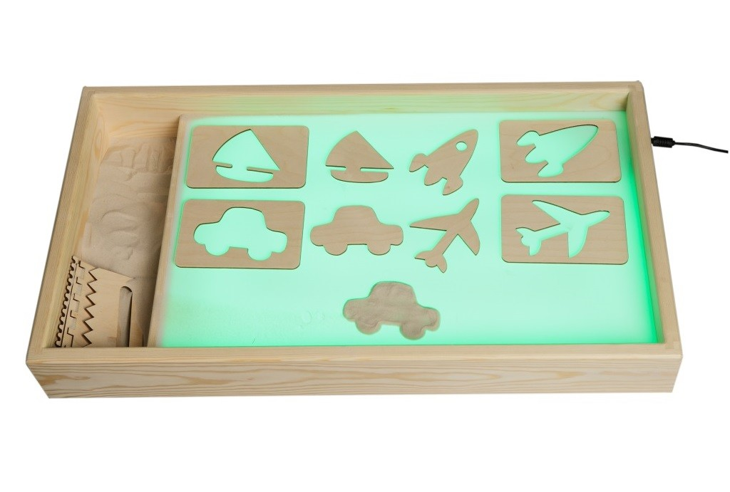

Подготовила:
Габараева А.В.

Октябрь 2022г
Цель: Способствовать формированию представления у педагогов ДОУ, как развитие познавательной деятельности влияет на эмоциональную сферу дошкольника посредством песочной терапии.
Задачи:
- Познакомить педагогов с возможностями песочного рисования, с играми, используемыми на занятиях, а также в коррекции психологических проблем.
- Способствовать развитию интереса к данной технике, методу использования данной техники в эмоциональном развитии дошкольников, введению её в практическую деятельность.
Ход мастер-класса:
Ведущий: - Здравствуйте, уважаемые коллеги!
Я предлагаю вашему вниманию мастер-класс «Песочное рисование или игры с песком».
Теоретическая часть
Актуальность проблемы. В настоящее время развитию эмоциональной сферы ребенка не всегда уделяется достаточное внимание в отличие от его познавательного развития. Тем не менее эмоции являются центральной функцией сознания дошкольников. Эмоции воздействуют на все компоненты познания: на ощущение, восприятие, воображение, память, мышление. Так хорошее настроение помогает лучше запомнить, а эмоциональная память способствует более точному запоминанию. Учитывая то, что познавательные способности ребенка связаны, прежде всего с органами чувств, можно предположить, что одним из эффективных методов развития является игры с песком.
Игры на песке – одна из форм естественной деятельности. Именно поэтому она может быть использована воспитателями в развивающих и обучающих занятиях. В играх с песком активизируются мыслительные и эмоциональные резервы. Именно поэтому мы предлагаем вашему вниманию такую тему «Песочное рисование или игры с песком».
Песок – это уникальный материал, а занятие с ним – увлекательный процесс, который побуждает к творчеству, расслабляет и вдохновляет. Замечали ли вы когда-нибудь, что успокаиваетесь, пропуская мелкий песок сквозь пальцы? Это тот самый материал, с помощью которого мы начинаем познавать мир.
Его сыпучесть привлекает детей. Детям очень полезно "общаться" с песком и любыми сыпучими материалами. Игра с песком это не только развлечение для ребенка, это развитие тактильных ощущений, мелкой моторики рук, речи, образного и пространственного мышления. Ученые считают, что рисование песком снимают детскую раздражительность, агрессивность, плаксивость и при этом бурно развивают фантазию.
Существует несколько воздействий на эмоциональное состояние детей средствами искусства, наиболее приемлемым, в работе с дошкольниками, является рисование, и как одно из направлений – арт-терапия.
Основоположником песочной терапии является Карл Юнг, песочной анимации или песочной графики – Кэролин Лиф.
Рисование песком – это инновационная техника рисования, доступная даже детям раннего возраста. Я провожу рисование чаще в коррекционных целях. Рисование песком, игры на песке может проводить любой воспитатель индивидуально, или с подгруппой детей, начиная с 2-х лет. В процессе занятия песочной графикой ребенок развивается во всех образовательных областях (познавательное, речевое, физическое, художественно-эстетическое, социально-коммуникативное развитие).
Играя с песком, дети чрезвычайно раскованы, веселы и воодушевлены: они создают собственный мир, и делать это бесконечно приятно. Кроме того, это отличный, активный вид отдыха, который доставляет дошкольникам удовольствие. Такие свойства песка, как мягкость, тягучесть и приятная на ощупь шершавость, создают условия для расслабления.
Положительные моменты в работе с песком:
- Простота – для работы с песком необходимы лишь песок и поднос.
- Возраст ребенка – рисовать песком может и годовалый ребенок. Для развития мелкой моторики рисование простым песком не менее полезно, чем рисование пальчиковыми красками, работа с пластилином.
- Эстетичность – рисунки песком эстетичны и позволяют ребёнку проявить свою фантазию.
- Пластичность – на одной поверхности можно создавать различные образы бесконечное количество раз.
Оборудование:
- Световой стол для рисования песком. Замена светового стола: стол, поднос, бумага, деревянный ящик или пластиковый таз, дно и борта которых должны быть голубого/синего цвета (дно символизирует воду, а борта - небо). Высота бортов не менее 10 см. Размеры большой песочницы для подгрупповых занятий – 90*70 см, песок в ней можно разделить на две части: сухой и мокрый. Желательно, чтобы у песочниц были съемные крышки.
- Песок должен быть желтого или светло-коричневого цвета, сертифицированный, песчинки должны быть среднего размера. Песком заполняется 1/3 ящика. Перед использованием песок должен быть просеян, промыт и обеззаражен – его нужно прокалить в духовке или прокварцевать. Кварцевый песок (можно иметь несколько вариантов цветного песка для арт-терапии). Альтернатива песку: крупа манная, гречневая, рисовая, пшено, соль.
- При работе с песком можно также использовать различные природные материалы: ракушки, камушки, пуговицы, фасоль и т д.
Правила при работе с песком:
1. Береги песчинки — не выбрасывай их из песочницы. Если случайно песок высыпался, покажи это взрослому, и он поможет им вернуться обратно в песочницу. Нельзя выбрасывать песок из песочницы.
2. Песчинки очень не любят, когда их берут в рот или бросаются ими в других детей. Нельзя брать песок в рот и бросать его в других людей.
3. После игры надо помочь Песочной фее убрать все игрушки на свои места.
4. У детей всегда должны быть чистые ручки и носики. Поиграл с песком — помой ручки и покажи чистые ладошки зеркалу.
Специалисты выделяют три вида игр с песком:
1. Обучающие игры, познавательные и развивающие игры. Они облегчают процесс обучения, можно использовать в обучении счету, грамоте, закрепление знаний о сенсорных эталонах, развивают знание о пространственных представлениях, развивают воображение, тактильное восприятие и мелкую моторику. Также можно использовать в своей работе логопеду.
2. Психопрофилактические игры с песком, нацелены на коррекцию тревожности, агрессии, а также профилактику.
3. Проективные игры с песком. С их помощью можно узнать, что "делает" бессознательное, когда ребенок играет с песком, строит в песочнице "свой мир". Эти игры используют в своей работе психологи и психотерапевты.
Сегодня мы остановимся на познавательных и обучающих играх.
Обычно в песочнице играют 2-3 ребенка (индивидуально). В форме занятий – подгруппа до 6 человек, продолжительностью 20-25 минут.
Практическая часть
Ведущий:
Что нужно для игры в песок?
А нужно, в сущности, так мало:
Любовь, желанье, доброта,
Чтоб Вера в Детство не пропала.
Простейший ящик для песка (ОТКРЫВАЕТ ПЕСОЧНИЦУ)
Покрасим голубою краской,
Горсть золотистого песка
Туда вольётся дивной сказкой
Игрушек маленький набор
Возьмём в игру…
Подобно Богу
Мы создадим свой Мир Чудес,
Пройдя Познания Дорогу.
Ведущий:
Сегодня мы с вами отправимся в путешествие в волшебную страну. Она не обычная – песочная. Но чтобы попасть в нее нужно совершить специальный, волшебный ритуал.
Встаньте вокруг песочницы, вытяните руки и говорите:
Здравствуй, здравствуй, песок!
Здравствуй, здравствуй, дружок!
Будем мы с тобой играть
И не будем обижать!
Упражнение «Здравствуй, песочек!»
Цель – настройка на работу с песком, расслабление.
Педагог просит «нежно», а потом сильно поздороваться с «песочком», то есть различными способами дотронуться до песка:
• Участник дотрагивается до песка поочередно пальцами одной, потом второй руки, затем всеми пальцами одновременно;
• Участник легко/с напряжением сжимает кулачки с песком; затем медленно высыпает его в песочницу;
• Участник дотрагивается до песка всей ладошкой – внутренней, затем тыльной стороной;
• Участник перетирает песок между пальцами, ладонями;
Песочек в ответ тоже хочет поздороваться - посыпать на ваши пальчики «песочный дождь».
- Какой песок? (сухой, прохладный, теплый, поющий, сыпучий, зыбучий, золотой)
- Что вы ощущаете?
Ведущий:
В песочнице живёт хозяйка песка – Песочная Фея (кукла). Через неё можно устанавливать правила игры:
Здесь нельзя кусаться, драться,
И в глаза песком кидаться.
Стран чужих не разорять!
Песок – мирная страна
Обижать детей нельзя!
Фея приглашает нас поиграть в песочнице. Начнём с простейших игр:
1. Игра «Необычные следы»
Цель: развитие тактильных чувств, внимания, воображения.
«Идут медвежата» - кулачками и ладошками с силой надавливает на песок.
«Прыгают зайчики» - кончиками пальцев ударяет по поверхности песка, двигаясь в разных направлениях.
«Ползут змейки» - расслабленными (или напряженными) пальцами рук делает поверхность песка волнистой.
«Бегут жучки - паучки» - двигает всеми пальцами, имитируя движение насекомых.
2. Игры с погружением рук в песок: «Секретные задания кротов», «Песочные прятки». Мы с вами поиграем в игру «Угадай сказку»
Цель: развитие речи, памяти, воображения.
Участники закрывают глаза. Ведущий закапывает в песок игрушки из хорошо знакомых всем сказок, оставляя видимый уголок игрушки. Участник с помощью пальцев или кисти очищает часть игрушки и угадывает героя и сказку.
3. Игра «Сказочная страна»
Цель: развитие фантазии, развитие речи.
Материалы: бросовый, природный материал, мелкие игрушки из «киндер сюрприза».
Песочная Фея рассказывает историю о том, что раньше в песочной стране был очень красивый сказочный город. В нем жили добрые жители, но однажды задули сильные ветра так, что засыпали весь город песком. Давайте поможем построить новую сказочную страну и заселим жителей. В конце игры ведущий просит составить рассказ о новой песочной стране.
Выход из игры. Встаем, беремся за руки, говорим «Спасибо» друг другу. Кладем ладони на песок и благодарим Песочную Фею. Она нам говорит о том, что нужно убрать игрушки, разровнять песок и вымыть руки (салфетки).
Рисование песком.
Ведущий: Сейчас мы с вами посмотрим завораживающее видео – песочное шоу, когда под прекрасную музыку на светящем стекле с помощью песка художники совершают почти волшебные метаморфозы.
Для рисования песком мы будем использовать фоторамки и обработанный песок. Техника рисования своеобразная и отличается от обычного рисования карандашами, тем что мы будем рисовать руками.
Для того, чтобы начать рисовать нужно сначала рассыпать песок по экрану - создаем фон.
Берем песка столько, сколько помещается в кулаках, и засыпаем тонким слоем. Кулачки не останавливаются на месте, находятся в постоянном движении, стараемся равномерно засыпать поверхность. Толщина слоя контролируется сжиманием и разжиманием ладони. Затем на рассыпанном песке пальцами, разными частями рук или при помощи утолщения слоя песка наносится рисунок. Детям дошкольного возраста проще наносить рисунок уже на заполненное песком поле, проводя пальцами или руками линии на плотно засыпанной поверхности.
Начинать стоит с простых упражнений – нанесения точек и линий (волнистых, пунктирных, изогнутых).
Для изображения солнца мы берем песок в кулак, сколько поместится и высоко над поверхностью начинаем разжимать кулак так, чтобы песок сыпался в одну точку. Когда у солнца будет достаточно темный контур перестаем сыпать песок. При помощи ногтей рисуем лучи.
Для изображения рыбки: (под музыку)
- Кладем ладонь на экран, делаем волновые движения по всему экрану.
- Сжимаем руку в кулак, мизинец выставляем, положили ладонь на экран, зафиксировали таким образом, теперь вычищаем полукруг.
- Теперь берем три или два пальца, как вам удобно, ставим на наш полукруг, направляем в разных направлениях, как змейку рисовали - это хвост.
- Затем указательным пальцем соединяем наш хвостик.
- Чтобы наша рыбка ожила, добавим ей чешуек. Мы берем песочек в щепотку и чуть - чуть рыбку подсаливаем, чуть пониже опускаем руку, чтобы песок не сильно рассыпался желательно, где хвостовая часть.
- Теперь приступим к голове. Очистим от песка большим пальцем от головы к хвосту.
- Давайте сделаем чешую- три пальца взяли вместе (можно 2) кому как удобно и оставляем такие следы, просто прижимаем пальчики в ряд, чтобы чешуя была как настоящая.
- Прорисовываем нижние и верхние плавники можно ноготком, какие угодно, рыбки разные бывают.
- Теперь глазик нужно добавить, берем щепотку песка, как соль набираем в два пальчика, на экран кладем, низко опускаем руку, высыпаем.
- Теперь глазик нужно открыть- опять берем указательный палец, просто нажимаем на кучку песка, чуть - чуть прижали и подняли и глазик как живой сразу со зрачком получается. Делаем блик мизинчиком.
- Теперь у нашей рыбки не хватает губок. Указательным пальцем ставим на нашу рыбку и выдвигаем песок- верхняя губка и нижняя губка.
- Рыбка дышит под водой. Подушечкой указательного пальца круговыми движениями рисуем пузырьки.
- Давайте сделаем дно морское собираем кулачки как следы на песке оставляли, просто нарисуем камни.
- И пустим водоросли. Используем указательный палец, будем вести по экрану волновые движения, как змеек рисовали.
- Посмотрите, как здорово получается! Настоящие «песочные художники»!
Упражнение «Красивая буква» или повтори узор
Предлагается написать ребенку букву пальцами на песке, затем ее украсить. Ведь известно, что дети лучше запоминают, когда потрогают и ощутят это своими руками.
Существует кинетический песок – песок, который движется, представляет собой смесь кварцевого песка 98 % и силиконовой составляющей 2 %, связывающей его частицы между собой. Это инновационный песок шведского производства. Он рыхлый, но из него можно строить разнообразные фигуры.
Заключительная часть.
Рефлексия. Ведущий благодарит всех за позитивное общение, предлагает выразить свое отношение к мастер-классу (что понравилось, что не понравилось, какие трудности).
Давайте улыбнемся и подарим друг другу немного света и тепла своего сердца. Одновременно хлопаем в ладоши и скажем Спасибо.

